***Zadania na piątek 05.06.2020r.*** *(I 5,8, III 2, IV 5)*

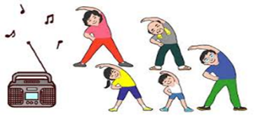

*Przywitajmy się wesoło przy piosence:*

[*https://www.youtube.com/watch?v=FSpO0R3qlqs*](https://www.youtube.com/watch?v=FSpO0R3qlqs)

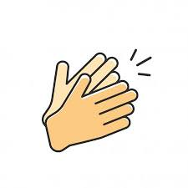

*Na dzień dobry klaszczą dzieci, klaszczą raz i dwa, na dzień dobry klaszczą dzieci, witam dzieci was.*

*Na dzień dobry tupią dzieci, tupią raz i dwa. Na dzień dobry tupią dzieci, witam dzieci was.*

*Na dzień dobry skaczą dzieci, skacza raz i dwa. Na dzień dobry skaczą dzieci, witam dzieci was*



*pl.freepik.com*

*W tym tygodniu była praca plastyczna z* ***gazet****, a teraz wykorzystamy je do zabawy:*

* *Taniec z gazetą na głowie przy dowolnej muzyce,*
* *Gazeta między kolanami –wykonujemy skoki obunóż uważając, żeby gazeta nie wypadła,*
* *Stoimy w rozkroku – wykonujemy skłon i przesuwamy po podłodze gazetę w przód i w tył,*
* *Ćwiczenie stóp – próbujemy zwinąć gazetę palcami stóp*
* *Skoki przez „drabinkę, czyli paski z gazet.*

***I jeszcze taka zabawa z gazetą:***

*Na mojej gazecie siedzę sobie (dziecko siada)  
Na mojej gazecie bębnię sobie (uderza o gazetę otwartą dłonią)  
Na mojej gazecie śpię sobie (kładzie się w wygodnej pozycji)  
A kiedy usłyszę ton ( klaśnięcie w dłonie)  
Szybko uciekam stąd (dziecko zmienia miejsce).*

**Gimnastyka**

Prawa noga, wypad w przód,  
a rękoma zawiąż but.  
Powrót, przysiad, dwa podskoki,  
w miejscu bieg i skłon głęboki.  
Wymach rąk w tył i do przodu  
Już rannego nie czuć chłodu.

*Przedstawiamy ruchem treść wierszyka:*

***Prawa noga*** *– noga prawa wyprostowana i uniesiona w górę,****Wypad w przód*** *– wyciągnięta noga opada na podłogę,****A rękoma zawiąż but*** *– skłon do wysuniętej nogi i naśladowanie zawiązywania buta,****Powrót*** *– powrót do pozycji zasadniczej,****Przysiad*** *– przysiad z wyciągniętymi do przodu rękoma,****Dwa podskoki*** *– dwa podskoki w miejscu,****W miejscu bieg*** *– bieg w miejscu,****I skok głęboki*** *– skłon z sięgnięciem rękoma palców nóg,****Wymach rąk w tył*** *– wysunięcie rąk do tyłu,****I do przodu*** *– wysunięcie rąk do przodu,****Już rannego nie czuć chłodu*** *– postawa wyprostowana.*

*I na koniec zabawa w „koniki”. Pamiętacie tą zabawę z przedszkola?*

[*https://www.youtube.com/watch?v=qjPRAGyeYJA*](https://www.youtube.com/watch?v=qjPRAGyeYJA)

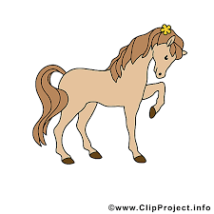

*Przyjrzyjcie się teraz dzieciom na* ***obrazku*** *i powiedzcie czym się różnią. Jaki mają* ***kolor*** *włosów, oczu, jak są ubrani. Przy pomocy rodziców spróbujcie odgadnąć z jakiego kraju dzieci pochodzą. Podpowiedzią będą bluzki i sukienki, które są w kolorach flag z poszczególnych państw.*

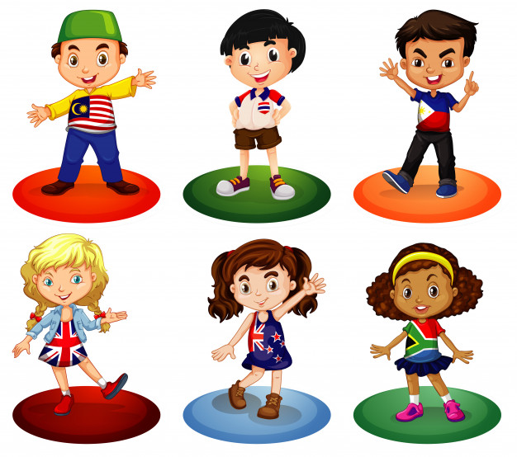

*pl.freepik.com*

*Na podsumowanie tematyki tego tygodnia obejrzyjcie film:* ***„Dzieci z różnych stron świata”****.*

[*https://www.youtube.com/watch?v=s0NCq8-lP20*](https://www.youtube.com/watch?v=s0NCq8-lP20)

*Jeśli chcecie się dowiedzieć więcej na temat waszych praw, obejrzyjcie film edukacyjny:* ***„Prawa dziecka”***

*<https://www.youtube.com/watch?v=f4tbWJo02q4>*